**Дата**: 25.12.2024

**Клас**: 3-АБ

**Предмет**: англійська мова

**Тема:** Урок повторення.

**Мета:** : формувати навички вживання лексичних одиниць по темі; удосконалювати навички читання, аудіювання й усного монологічного мовлення; розвивати пізнавальні інтереси учнів; виховувати інтерес до самостійного пошуку потрібної інформації, а також загальну культуру учнів.

**Вчитель**: Руда Д.В.

Хід уроку

1.Greeting

Good afternoon, guys! I’m glad to see you. Are you ready to start our lesson? All set?

2. Wаrm up / Listening

Уважно слухати аудіо трек і дати відповідь на питання вчителя <https://www.youtube.com/watch?v=WYYJ7yaL9WU> (вчимо пісню) .

3. Speaking

Дати усно відповіді на питання : <https://wordwall.net/ru/resource/19779348/question-with-auxilliaries-dodoesisare> .

4. Повторення

Повторити словник

*To tell – розповідати(тел)*

*To laugh at –сміятися з когось(лаф ет)*

*A run out of-закінчуватися(ран аут аф)*

*To listen to-слухати когось(лісен ту)*

*To smell-нюхати або пахнути(смел)*

*To have breakfast/dinner/lunch-снідати, вечеряти,обідати(хев брекфаст, діне, ланч)*

*To dwell – жити(двел)*

5. Writing

Виконати письмово вправу B та C подану нижче. (на повторення)

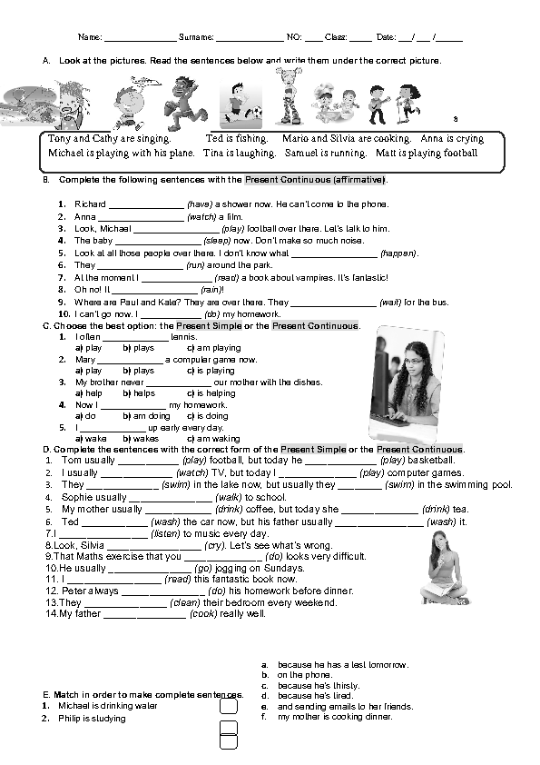

6. Vocabulary (словник)

To slide-скользити (слайд)

To purr-мурликать (пьо)

To bark-гарчати (барк)

To roar-рев тварини (ро)

7. Homework

1. Виконати завдання подане нижче. (повторення граматичного часу)

<https://wordwall.net/uk/resource/37351031/grammar/ff-3-unit-2-grammar-like-likes>

<https://wordwall.net/uk/resource/58651839/%d0%b0%d0%bd%d0%b3%d0%bb%d1%96%d0%b9%d1%81%d1%8c%d0%ba%d0%b0/present-simple-doesnt-do>

2. Вивчити словник в конспекті.